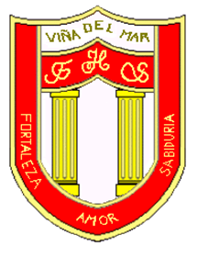

RBD: 1761-2
FRIENDLY HIGH SCHOOL
Fono: 322628669
fhs.direccion@gmail.com
COMUNICADO DESDE DIRECCIÓN

Estimada Comunidad Escolar

Junto con saludar cordialmente y esperando que se encuentren bien de salud junto a su familia, me dirijo a ustedes con motivo de informar sobre un taller para alumnos de 3° y 4° medio por la Psicóloga del colegio señorita Carolina Cautivo.

Este taller se realizará el día viernes 13 de agosto a las 17:30 horas y se llama DESARROLLO PERSONAL “HABILIDADES PARA LA VIDA”. Se solicita la asistencia, puntualidad y participación, para hacer de esta instancia una experiencia enriquecedora y constructiva en la vida de los estudiantes,

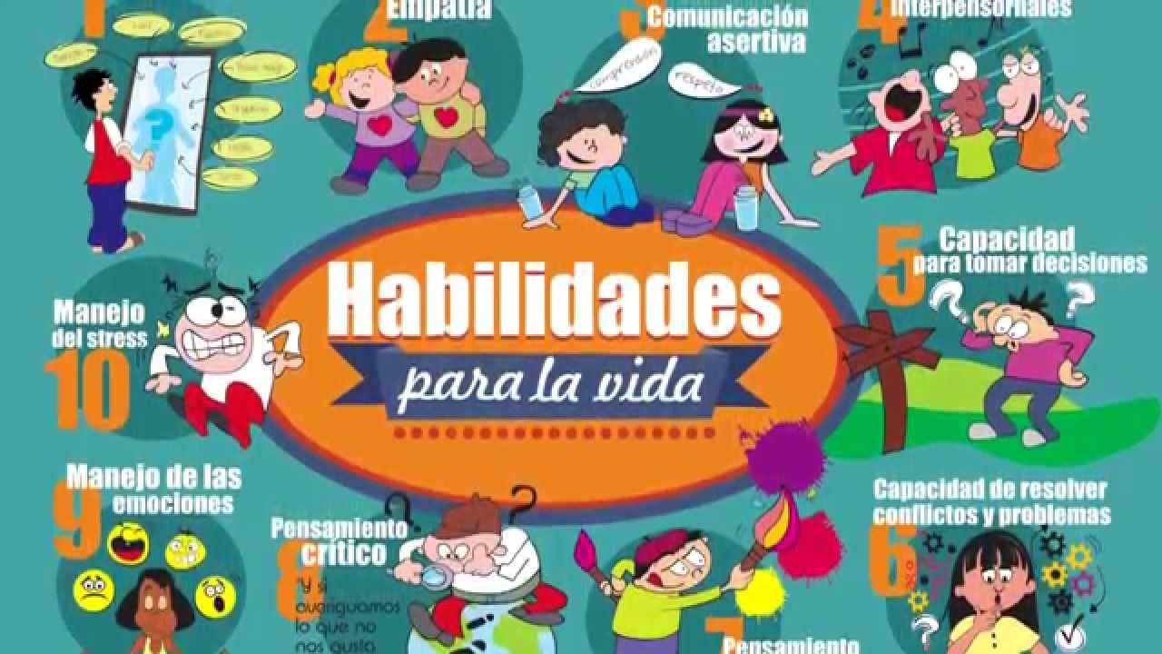

Esperando su asistencia, me despido atentamente

Guillermo Angel Alvarez León
Director
Friendly High School

En Viña del Mar, a 03 de agosto de 2021

